Presseinformation

Ein halbes Jahrhundert im Dienst der Verbindungstechnik:
EVG wird 50

Der Elektromechanik-Distributor EVG mit Stammsitz in Mönchengladbach blickt in diesem Jahr auf eine 50-jährige Erfolgsgeschichte zurück: Im September 1969 gründeten Jörg R. Martens und Friedrich Hamacher die Elektro-Vertriebs-Gesellschaft als Industrievertretung. Kurz darauf stiegen sie in das Distributionsgeschäft mit Steckverbindern und elektromechanischen Bauelementen ein, das bis heute die Aktivitäten von EVG bestimmt.

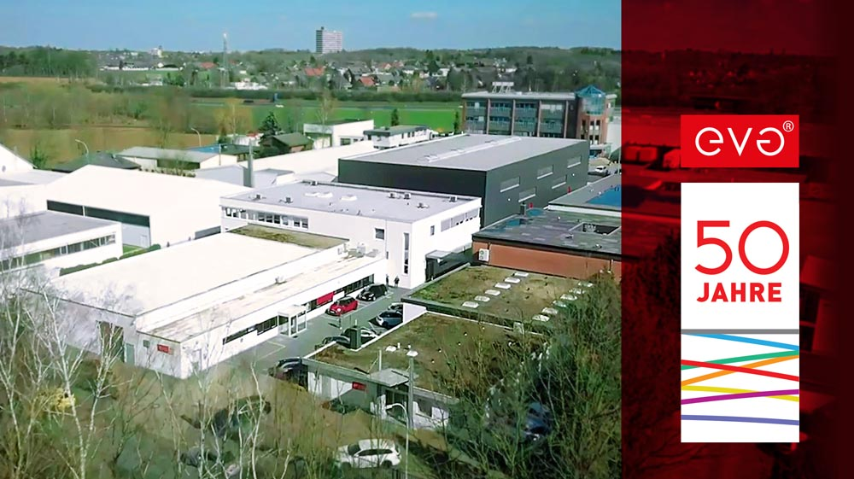
Bild 1: EVG bietet alle Leistungen rund um die Kabelkonfektionierung

Nach Jahren beständigen Wachstums, in denen das familiengeführte Unternehmen seine räumlichen Kapazitäten auf dem firmeneigenen 12.000m² großen Betriebsgelände stetig ausbauen konnte, erweiterte EVG ab 1988 auch sein Geschäftsmodell: Aufgrund zunehmender Anfragen nach individuellen Lösungen stieg der Distributor in die Fertigung kundenspezifischer Kabelkonfektionen sowie die Bearbeitung von Metall- und Kunststoffgehäusen ein. Am Anfang der 90er Jahre weitete EVG sein Vertriebsgebiet über die deutschen Grenzen aus und stellte auch für die Benelux-Länder einen eigenen Außendienstmitarbeiter ein. Zeitgleich erfolgte die Sortimentsvergrößerung um Axiallüfter und Schaltschrankkomponenten, wodurch sich das Unternehmen zusätzlich das Marktsegment „Thermalmanagement“ erschloss. Zu den Meilensteinen seit der Jahrtausendwende zählen der Neubau eines Logistikzentrums, der Vertrieb über den eigenen Webshop sowie die Inbetriebnahme eigener Spritzgießanlagen nebst Werkzeugbau. Damit schuf EVG die Grundlage für umspritzte Highend-Kabelkonfektionen und die Serienproduktion eigener Steckverbinder für Datenschnittstellen. Aktuell beliefert EVG rund 5.000 Kunden mit einem Sortiment von über 60.000 Produkten marktführender Hersteller. Getreu der Firmen-Devise „Wir machen mehr als Verbindungen“ sorgen 150 Mitarbeiter auf Basis der umfangreichen Lagerhaltung und großer Fertigungstiefe für die pünktliche Auslieferung von Standardprodukten und kundenspezifischen Konfektionen in höchster Qualität.

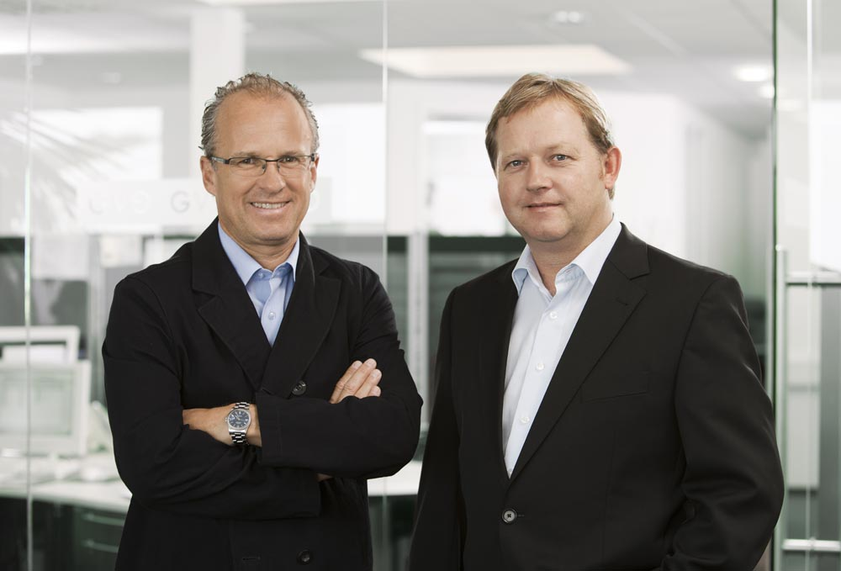
Bild 2: Axel Hamacher und Dirk Martens-Ritz, Geschäftsführer von EVG und Söhne der Unternehmensgründer, führen das Unternehmen in der zweiten Generation

„Wir sind stolz darauf, dass wir die Leistungen unserer Väter mit kontinuierlichem Werksausbau und beständigem Erfolg würdigen können“ erklären Axel Hamacher und Dirk Martens-Ritz, die das Unternehmen in der zweiten Generation leiten. „EVG zeigt unseres Erachtens mustergültig, was den deutschen Mittelstand so stark macht: Für uns als einhundertprozentiges Familienunternehmen bilden die Verbundenheit mit unseren Kunden, Pünktlichkeit und Liefertreue die Grundlage unserer Arbeit. Um unseren Kunden immer hohe Qualität bieten zu können, setzen wir auf regelmäßige Schulungen unserer Mitarbeiter. Denn ohne sie und ihren engagierten Einsatz hätten wir diese Erfolgsgeschichte nicht schreiben können.“

Bilder: | EVG_50J_Motiv_Luftaufnahme_v02  evg_Hamacher_Martens-Ritz | Zeichen: | 2.717
Dateiname: | 201907018 | Datum: | 19.08.2019

Unternehmenshintergrund

Die EVG Martens GmbH & Co. KG beliefert seit 50 Jahren Kunden aus den Bereichen der Automatisierungstechnik, Industrieelektronik, Medizintechnik und des Maschinenbaus mit hochwertiger Verbindungstechnik, elektromechanischen Bauelementen und Schaltschrankkomponenten. Als Partner marktführender Hersteller führt das Unternehmen am Standort Mönchengladbach ein breites Sortiment an Steckverbindern, Schaltern, Axiallüftern, Kühlgeräten und Gehäusen. Der große Lagerbestand gewährleistet jederzeit hohe Verfügbarkeit und Liefertreue für die gesamte Produktpalette. Darüber hinaus bietet EVG ein Leistungsspektrum an, das nach der Unternehmens-Devise „Wir machen mehr als Verbindungen“ das klassische Distributions- und Komponentengeschäft weit übersteigt: durch die kundenspezifische Konfektionierung, mechanische Bearbeitung, Umspritzung und damit einbaufertige Lieferung von Steckverbindern und Kabelbäumen erhalten Kunden maßgeschneiderte Verbindungslösungen, die konkrete auf ihre spezifischen Anwendungen abgestimmt sind. Individuelle Kundenberatung, ausgeprägte Fertigungstiefe einschließlich Spritzgießanlagen und eigenem Werkzeugbau sowie 150 hochqualifizierte Mitarbeiter garantieren höchste Qualität der bearbeiteten Produkte. EVG Martens GmbH & Co. KG ist nach DIN ISO EN 9001:2015 zertifiziert.

Kontakt:  EVG Elektro-Vertriebs-Gesellschaft  Martens GmbH & Co. KG  Claudia Darius  Marketingleitung  Trompeterallee 244-246  41189 Mönchengladbach  Tel.: +49 2166 5508-0  Fax: +49 2166 5508-90  E-Mail: info@evg.de  Internet: www.evg.de |  | gii die Presse-Agentur GmbH  Immanuelkirchstaße 12  10405 Berlin  Tel.: 0 30 / 53 89 65 – 0  Fax: 0 30 / 53 89 65 – 29  E-Mail: info@gii.de  Internet: www.gii.de

